Tạo một thư mục gốc có tên là Projects

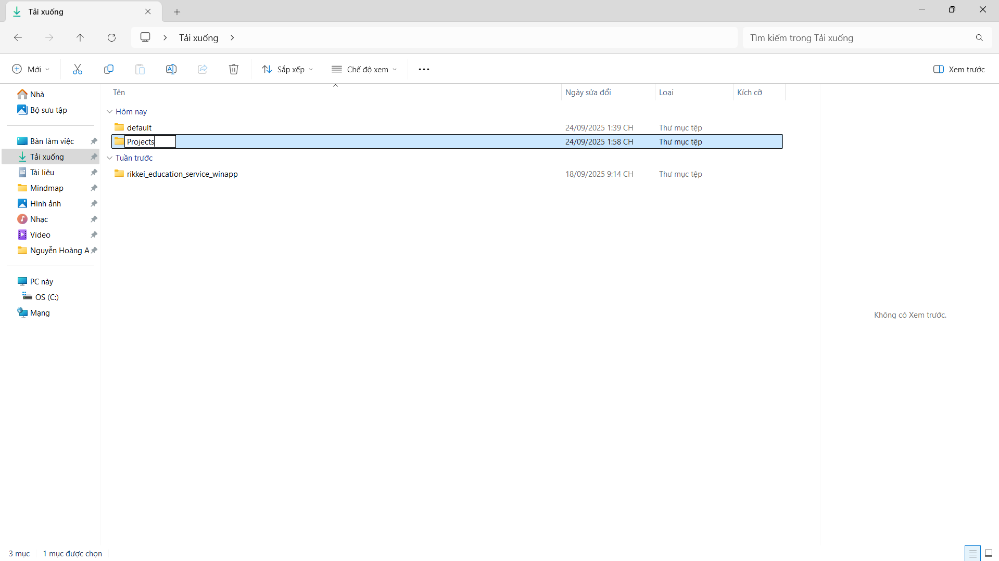

Trong thư mục Projects, tạo ba thư mục con với các tên: Images, Documents, Code.

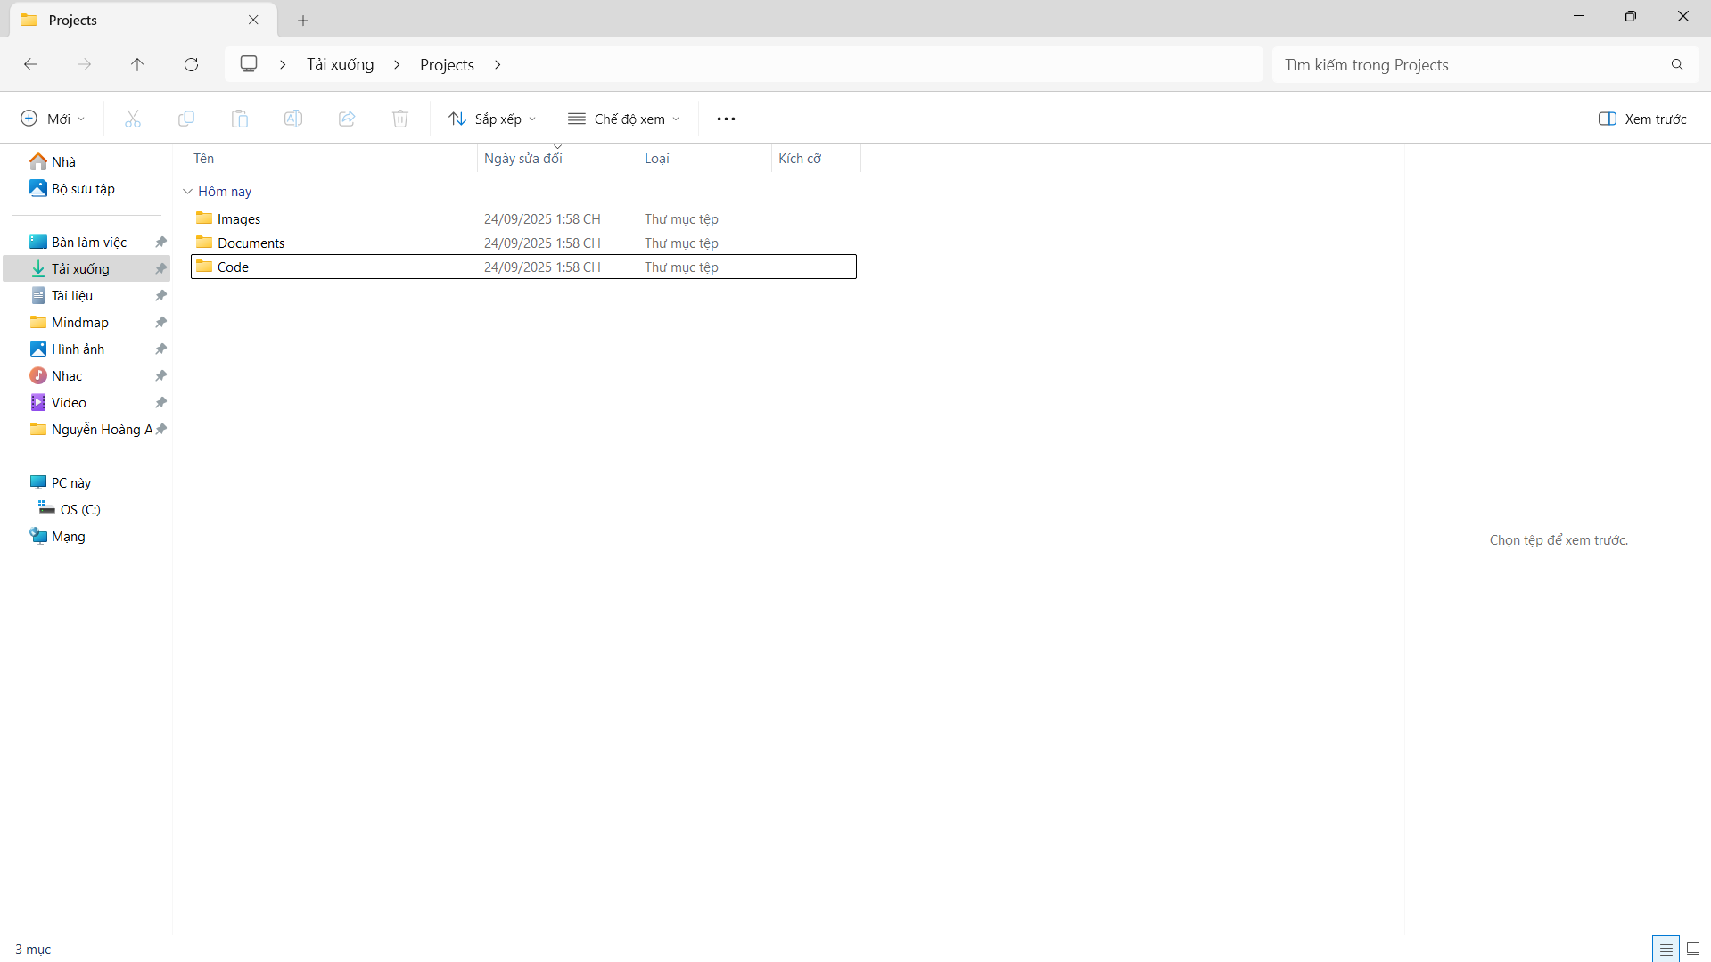

Trong mỗi thư mục con, tạo ít nhất ba tệp với các định dạng khác nhau

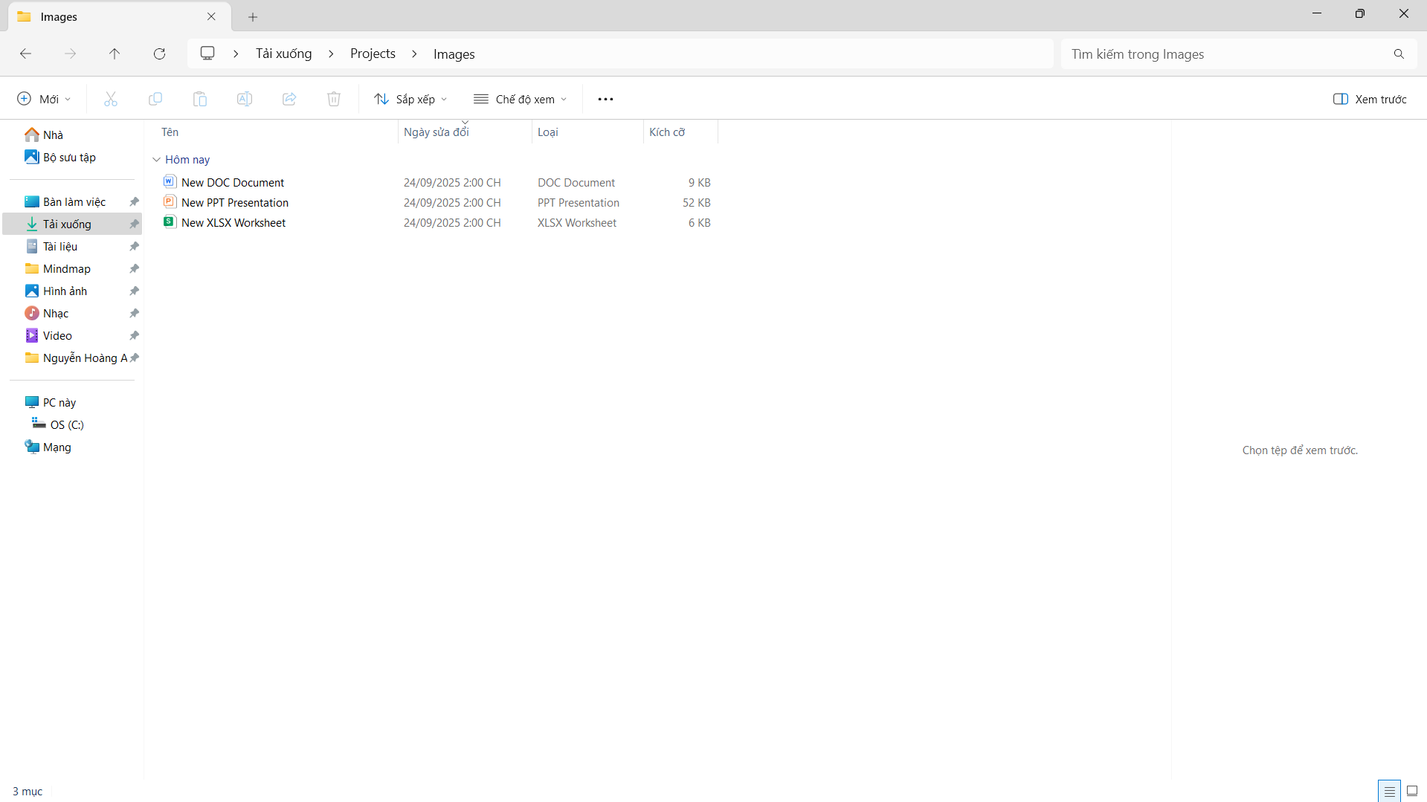

Sao chép một tệp từ thư mục Images sang thư mục Documents.

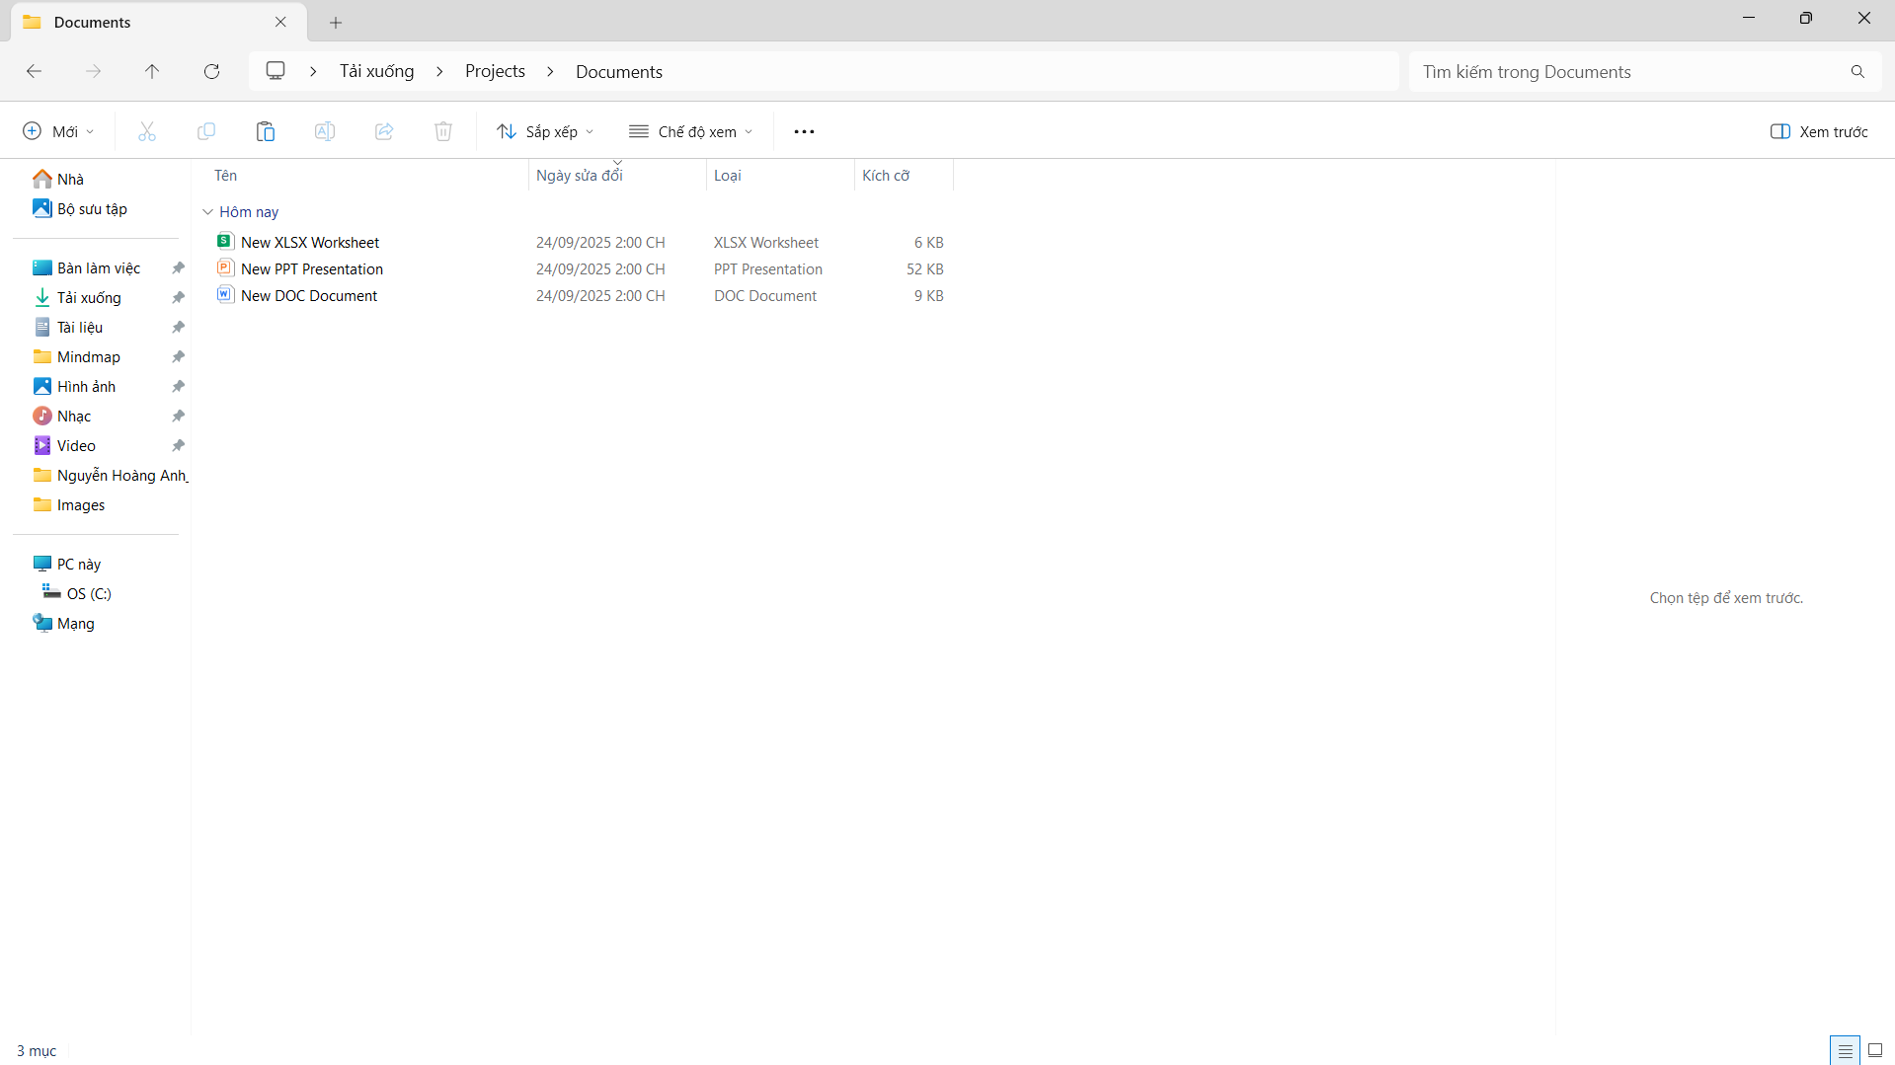

Sử dụng chức năng tìm kiếm trong File Explorer để tìm các tệp có đuôi mở rộng .bak

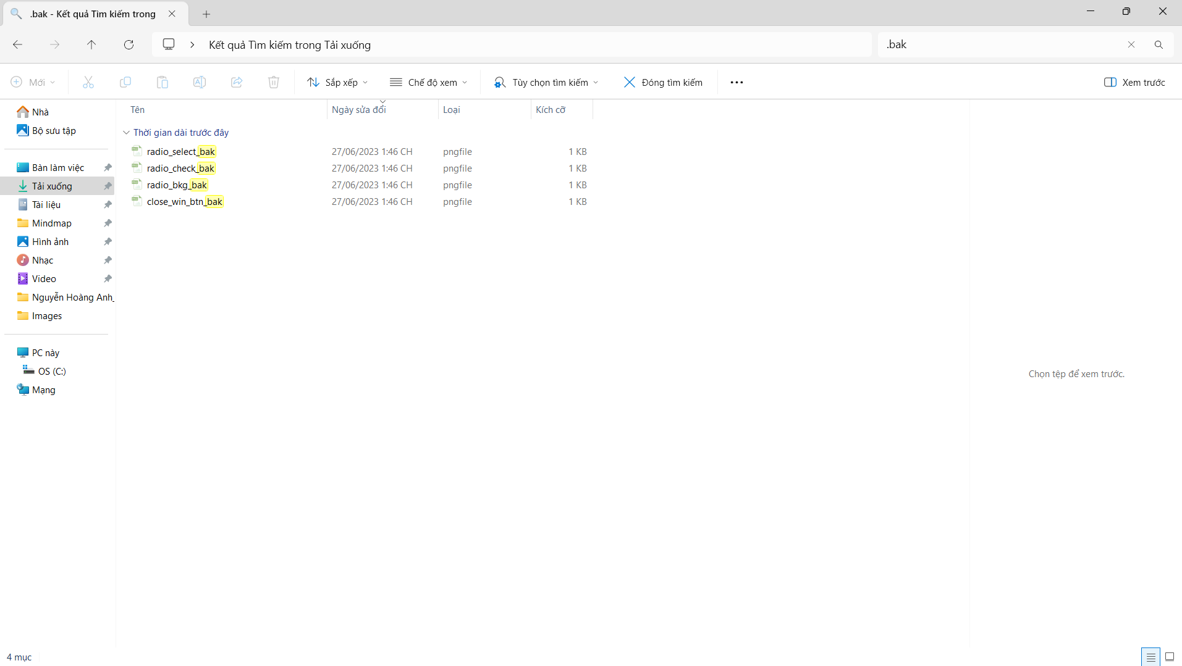

Tạo một shortcut cho thư mục Projects trên Desktop để dễ dàng truy cập.

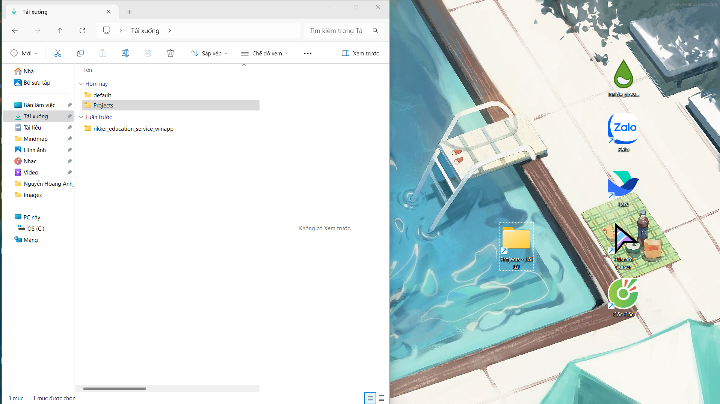

Tạo shortcut cho một tệp quan trọng trong thư mục Code và đặt nó trên thanh Taskbar.



Sử dụng công cụ **Disk Cleanup** của Windows để quét và dọn dẹp các tệp tạm thời và các tệp hệ thống không cần thiết.

